铜官区人民政府办公室关于印发
《狮子山高新区工业项目建设实施联合竣工验收管理办法（试行）》和《铜陵狮子山高新区工业项目“承诺即开工”实施办法（试行）》
的通知
区政办〔2019〕35号

高新区管委会，各镇办社区，区政府各部门，各有关单位：
《狮子山高新区工业项目建设实施联合竣工验收管理办法（试行）》和《铜陵狮子山高新区工业项目“承诺即开工”实施办法（试行）》业经区政府常务会议研究通过，现印发给你们，请结合实际认真贯彻执行。

2019年9月5日

狮子山高新区工业项目建设实施联合竣工验收
管理办法（试行）

第一章 总 则
第一条 为进一步深入推进“放管服”改革，切实做好工业建设项目联合竣工验收服务，根据《狮子山高新区工业项目“承诺即开工”试行方案》，制定本办法。
第二条 本办法适用于狮子山高新区范围内所有工业建设项目的竣工联合验收。
第三条 联合竣工验收服务实行“一口受理、容缺承诺、同步办理、限时完成”的原则。
第四条 联合竣工验收服务，由建设单位根据自愿原则提出申请。狮子山高新区管委会组织发改、经信、住建、应急、生态环境、自然资源和规划等相关部门实施。

第二章 验收步骤
第五条 施工企业完成工程设计和施工合同约定的各项内容，向项目建设单位提出竣工报告。建设单位对照相关验收要求，认为工程已具备竣工验收条件的，向狮子山高新区企业服务受理窗口提出竣工联合验收服务申请，提交相关验收申报材料。
第六条 受理窗口根据建设单位提出的竣工联合验收服务申请，对基本满足验收要求的申请给予受理，在2个工作日内，商请相关联合验收部门并通知建设单位确定项目联合竣工验收服务的具体日期，在4个工作日内完成；对初审不符合要求的竣工联合验收服务申请不予受理，指导建设单位进行完善修改，待符合要求后重新提出验收申请。
第七条 狮子山高新区管委会牵头发改、经信、住建、应急、生态环境、自然资源和规划等有关职能部门组成联合验收小组，统一参与项目联合竣工验收服务。按照“一次验收，半天完成”的原则，各有关部门在竣工验收现场依据各自职能提出验收意见，对仍须整改的问题，相关部门应提出整改意见并督促建设单位及时整改。整改完毕后，方可通过验收。
第八条 建设单位对存在问题整改完毕后，应及时编写竣工验收报告，持建设工程竣工备案相关材料，报企业投资项目综合受理窗口办理竣工验收备案手续。

第三章 附 则
第九条 各相关部门应加强对工程建设实施过程的跟踪服务，依据各自职能帮助企业及时协调解决建设过程中的问题，确保竣工验收能及时顺利进行。
第十条 各相关部门必须在各自承诺的提速时限内出具验收手续或意见。
第十一条 本办法自公布之日起施行。

铜陵狮子山高新区工业项目“承诺即开工”
实施办法（试行）

根据铜官区人民政府办公室印发的《狮子山高新区工业项目“承诺即开工”试行方案》，结合狮子山高新区实际，特制定本办法。
一、总体要求
进一步转变政府职能，全面深化“放管服”改革，充分激发市场与社会投资活力，优化营商环境，改进审批服务方式，提高工程建设项目审批效率。
二、适用范围
对依法取得土地使用权的，符合狮子山高新区产业发展方向，项目投资“负面清单”以外的一般性工业项目，含新建、改建、扩建项目。审批权限在省级及以上部门的不在此范围。
三、实施原则
审批模式实行容缺受理方式，按照自愿申请、承诺守信的原则，由项目单位作出具有法律效力的承诺，区相关部门提前介入、审核把关，促进项目建设提速提效。项目单位未按承诺进行建设，导致审批过程中产生的验收不合格风险及由此产生的损失由项目方自行承担。
四、实施流程
（一）申请受理。项目单位填写申请表（附后），并提供营业执照、项目备案表、项目建议书（或项目可研报告）、选址意见、土地出让合同、规划设计方案及预审意见书复印件。由狮子山高新区按照区域评价和“一口受理、内部流转、限时办结、统一反馈”的多评合一模式，对项目资料进行初审，初审通过的项目由狮子山高新区出具项目受理通知书。（办理时限3个工作日）
（二）预审告知。由狮子山高新区工业项目“承诺即开工”领导小组办公室召集市住建委、市生态环境局、市自然资源和规划局等相关市直部门召开项目预审会，区发改委、区经信局、区住建局、区自然环境分局、区自然资源和规划分局、区应急管理局及高新区管委会参加，会议研究确定该项目是否符合“承诺即开工”适用范围，并对项目承诺提出技术规范要求和需补充的有关材料清单，联审会议以备忘录的形式出具集体预审意见，由狮子山高新区以书面形式告知项目建设单位（办理时限5个工作日）。
（三）承诺公示。针对预审通过的项目，狮子山高新区在区相关行业部门的指导下，拟定标准化、规范化与个性化相结合的承诺书，内容应包括承诺审批服务事项名称，所依据的法律、法规的相关条款，应当具备的标准和技术要求等，由狮子山高新区反馈给项目单位（办理时限1个工作日）。
狮子山高新区指导项目单位对照承诺书，了解具体需要承诺的内容，明确未履行承诺的责任后，由项目单位自愿签订承诺书。承诺书格式文本由狮子山高新区制作。承诺书由项目单位法定代表人签字并加盖公章后生效。（办理时限1个工作日）。
承诺书内容通过铜官区政府门户网站向社会公示，公示期3个工作日，公示期满无异议的，由狮子山高新区出具《同意***项目建设承诺意见书》（办理时限1个工作日），由狮子山高新区工业项目“承诺即开工”领导小组办公室向项目建设单位出具《同意***项目开工建设通知书》（办理时限1个工作日），并抄送相关行业主管部门备案，同时抄送区城管执法局备案，作为不视为违法建设的依据。
公示期间收到群众意见，由狮子山高新区再次审核，修改完善后二次公示，若仍有异议的，由狮子山高新区工业项目“承诺即开工”领导小组办公室组织会议另行商议。
（四）建设监管。项目单位凭《同意***项目开工建设通知书》，根据承诺事项组织建设施工，并在项目竣工之前完善规划、建工、环评、安评、能评、消防等手续和各类审批要件。质监、应急等部门对照承诺及时介入，做好服务。相关部门根据各自的职责，对项目建设进行全过程跟踪与监督服务，指导项目按照相关标准进行施工，同步完善各项手续，并对项目是否按承诺标准、设计要求开展施工进行监管服务。
（五）验收发证。项目建设完成后，由项目单位报请狮子山高新区工业项目“承诺即开工”领导小组办公室按联合验收管理办法组织相关部门进行联合验收，工程类综合验收按市“多规合一”平台实施，环评、安评、能评等专项验收，按相关规范组织验收，综合验收和各专项验收通过后，验收意见应分别在6个工作日内报高新区工业项目“承诺即开工”领导小组办公室汇总备案。对验收合格的建设项目，各相关部门发放竣工许可证和批准文件（办理时限6个工作日）。凡验收不合格的，一律不得投产。
五、工作要求
一是统一思想认识。项目投资建设“承诺即开工”改革，是加快政府职能转变，打造优质营商环境的重要举措，狮子山高新区管委会和区各有关部门必须统一思想，充分认识改革工作的紧迫性、艰巨性和重要性，勇于创新，敢于担当，进一步明确改革目的和路径，确保改革顺利推行。
二是强化组织领导。根据区政府办印发的试行方案要求，铜陵狮子山高新区工业项目“承诺即开工”领导小组办公室设在狮子山高新区管委会，副区长汪志祥兼任办公室主任，王基宏同志兼任办公室常务副主任，负责具体组织做好相关改革措施的落实工作。
三是密切协调配合。区有关部门要根据文件要求加快落实相关区级行政审批权限和执法职能下放工作，并全力支持和指导狮子山高新区管委会开展好“承诺即开工”工作。狮子山高新区管委会要主动加强与区有关部门的沟通衔接，加强工作人员业务培训学习，提高相关工作人员和企业专办人员业务素质和操作技能，提升综合服务水平，形成工作合力。
四是加强事中监管。对已经承诺开工的项目，不允许承诺后即放任不管，而要把更多的精力放在过程监管上，督促指导项目建设单位按照承诺事项和标准开展施工建设，并积极指导项目单位及时办理后置的审批要件。对监管过程中发现的问题，要及时采取相应措施处置，严防失管失控现象。
五是及时总结完善。根据实际工作成效，区政府将适时组织对狮子山高新区开展工业项目“承诺即开工”工作进行全面评估，总结改革经验，调整优化方案，为深化工业项目建设改革提供经验。

附件：1.狮子山高新区工业项目“承诺即开工”审批流程图
2.工业项目投资“正、负面清单”
3.“承诺即开工”申请表
4.“承诺即开工”受理通知书
5.“承诺即开工”预审告知书
6.“承诺即开工”承诺书
7.同意***项目建设承诺意见书
8.同意***项目开工建设通知书

附件1

狮子山高新区工业项目“承诺即开工”审批流程图
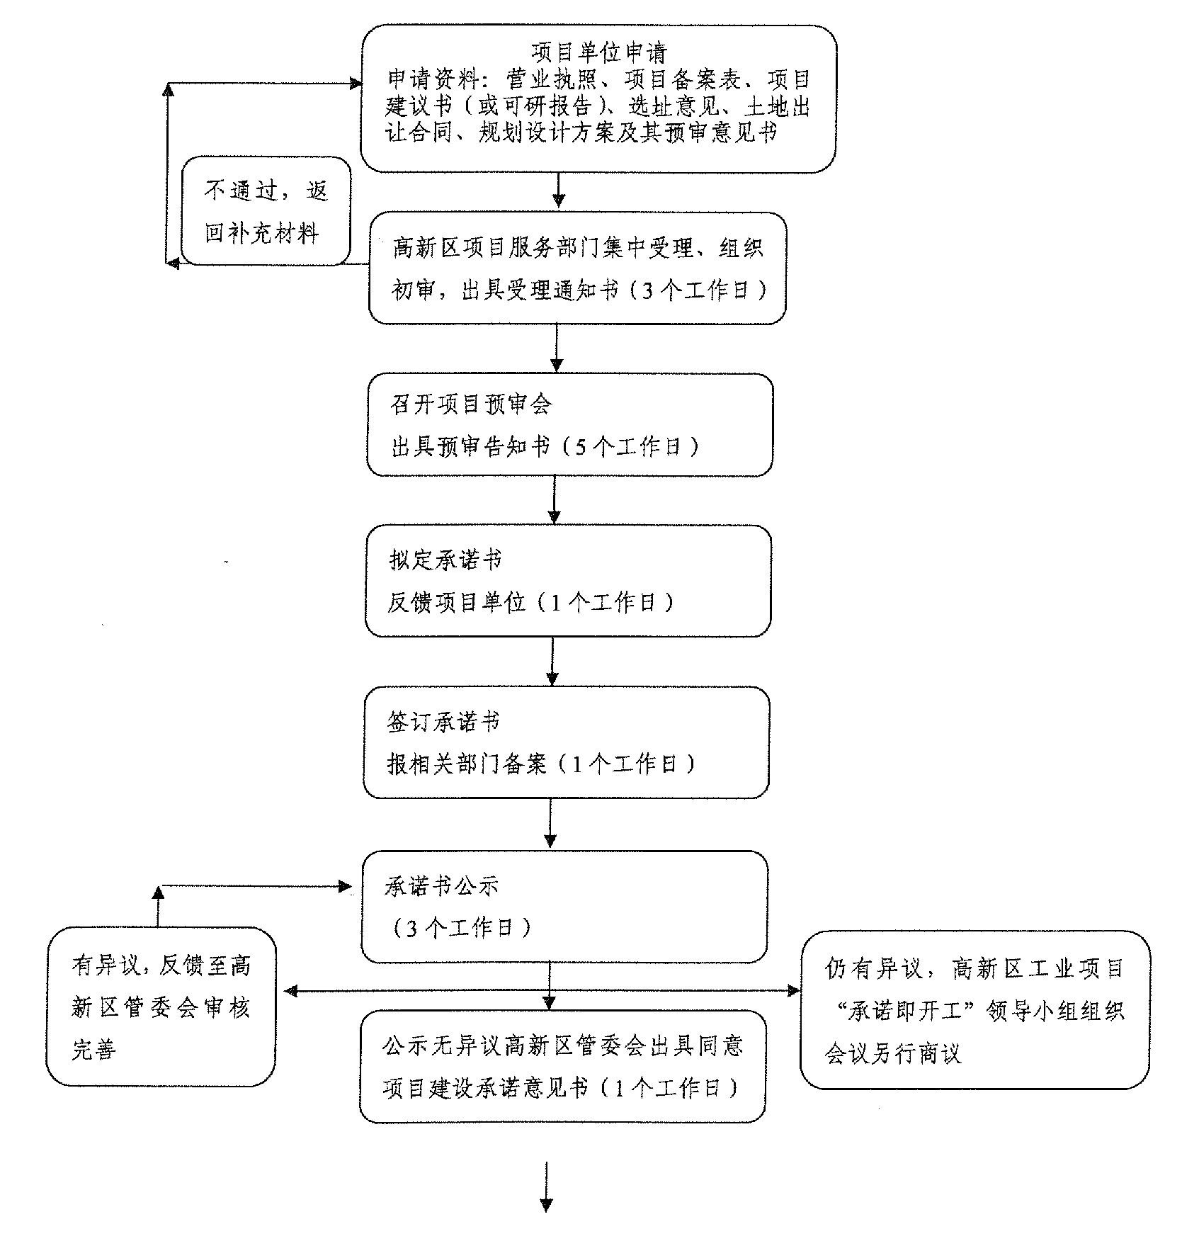

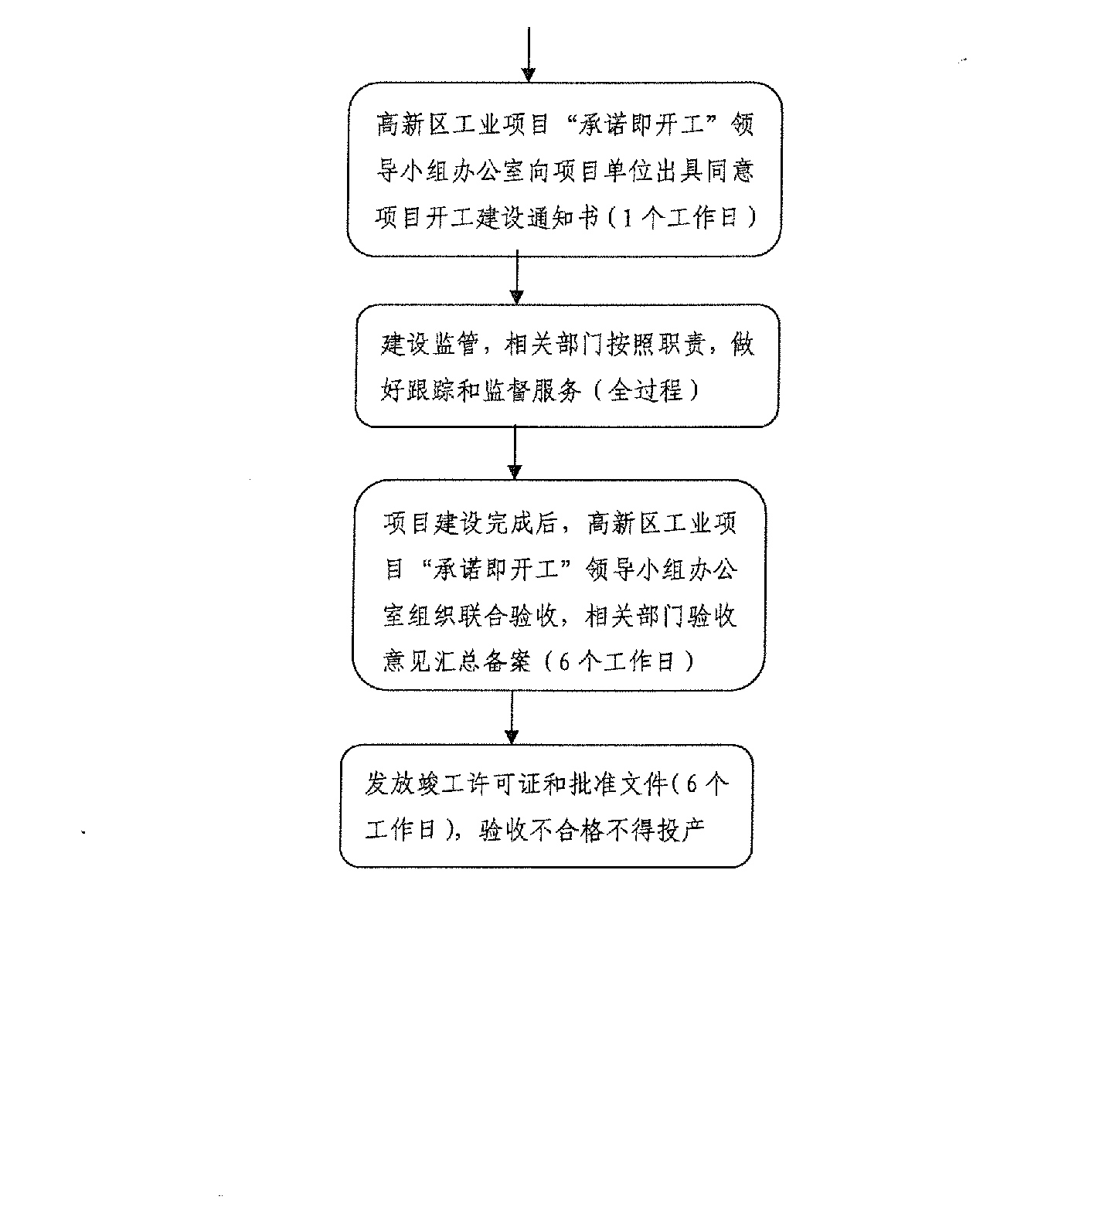
附件2

工业项目投资“正、负面清单”

一、正面清单
重点支持铜精加工、电子信息、装备制造等主导产业快速增长。
二、负面清单
（一）核准与备案清单
根据《企业投资项目核准和备案管理条例》（国务院2016年第673号令），对关系国家安全、涉及全国重大生产力布局、战略性资源开发和重大公共利益等企业投资项目，实行核准管理。具体核准范围见《政府核准的投资项目目录（2016年本）》（国发〔2016〕72号）。除核准类项目，其他企业投资项目实行备案制。《产业结构调整指导目录（2011年本）（修正）》中限制类、淘汰类新建项目，《国家安全监管总局关于公布首批重点监管的危险化学品名录的通知》（安监总管三〔2011〕95号）、《国家安全监管总局关于公布第二批重点监管的危险化学品名录的通知》（安监总管三〔2013〕12号）中重点监管的危险化学品新建项目禁止投资。
（二）节能审查负面清单
1.项目是否属于《产业结构调整指导目录》中的限制类或淘汰类项目，或者属于钢铁、水泥、焦炭行业新建扩能项目；
2.对于年用能5万吨标煤以上的高耗能项目、用煤项目和有色冶炼、基础化工行业新增产能项目，项目所在县区或者大型集团公司是否已落实能耗、煤炭等量减量置换要求；
3.高耗能项目的能效是否达到行业先进水平，用能设备是否达到一级能效；
4.项目是否符合相关产业政策、行业规划、准入条件、能耗限额以及节能设计标准等相关规定；
5.项目是否为相关政策、规划要求的暂缓审查或建设的项目。

附件3

铜陵狮子山高新区工业项目
“承诺即开工”申请表

申请单位：
申请日期：

狮子山高新区工业项目“承诺即开工”领导小组办公室印制

项目单位名称
统一社会信用代码编号
项目备案证号
选址审查意见文号
规划建筑方案预审文号
土地出让合同号
项目建设规模
及主要内容
所属行业 |  | 建设性质
法人代表 |  | 联系方式
保证申明
申请人保证：本申请表中所填内容及所附资料均真实、合法。如有不实之处，本人（单位）愿负相应的法律责任，并承担由此产生的一切后果。

法人代表（签名）：

年 月 日
备注：填写申请表时，请项目单位同时提交公司营业执照、项目备案表、项目建议书（或项目可研报告）、选址意见、土地出让合同、规划设计方案及预审意见书复印件。

附件4

“承诺即开工”受理通知书
〔〕第 号

**：
狮子山高新区工业项目“承诺即开工”领导小组办公室于**年**月**日收到你公司关于工业项目“承诺即开工”的申请材料，经审查，相关附件齐全，我办决定受理。
特此告知

狮子山高新区工业项目“承诺即开工”领导小组办公室
**年**月**日

附件5

“承诺即开工”预审告知书
〔〕第 号

**：
狮子山高新区工业项目“承诺即开工”领导小组办公室于**年**月**日召开项目预审会，你公司****项目符合狮子山高新区工业项目“承诺即开工”条件，请根据《铜陵狮子山高新区工业项目“承诺即开工”实施办法》的要求，对照相关法律法规，在2个工作日内，对项目建设过程中涉及的规划、建工、消防、环保、安评、能评等六个方面出具具有法律效力的承诺书。
特此告知

狮子山高新区工业项目“承诺即开工”领导小组办公室
**年**月**日

附件6

***公司关于***项目实行狮子山高新区工业项目“承诺即开工”承诺书

狮子山高新区工业项目“承诺即开工”领导小组办公室印制

********项目“承诺即开工”承诺书

狮子山高新区工业项目“承诺即开工”领导小组办公室：
我公司拟在铜陵狮子山高新区内投资（□新建、□改建、□扩建）项目，根据相关法律法规要求，现就项目开工建设相关事项承诺如下：

附件：1.规划承诺事项
2.建工承诺事项
3.消防承诺事项
4.环保承诺事项
5.能评承诺事项
6.安评承诺事项
承诺书对承诺人具有法律效力，自承诺方签字盖章之日起生效。

承诺方（公章）：
法定代表人（签字）：

年 月 日
附件一

规划承诺事项

一、承诺达到以下标准
（一）按通过预审的规划方案进行优化设计，项目的用地性质、容积率、建筑密度、绿地率、建筑高度控制、建筑后退距离、建筑间距、停车位设计、竖向标高、管线综合、建筑面积计算等满足规划设计条件要求、《铜陵市城市规划技术管理规定》（最新版）及项目涉及地块的城市规划要求（包括城市总规、控规、城市设计、地块包装等）；各项数据标注真实准确。
（二）建设工程设计方案按照建筑设计标准规范设计，符合工程建设强制性标准的要求。
（三）依法依规选择设计单位，资质等级符合设计单位承接业务范围。
（四）经济技术指标严格按照《铜陵市城市规划技术管理规定》《建筑工程建筑面积计算规范》（GB/T50353—2013）的要求核算；如实填写经济技术指标申报表。申报的建设工程设计方案电子数据（含电子报批文件）与纸质文件一致。
（五）本单位承诺严格按照建设工程设计方案为基础，进行建筑施工图深化设计；如在建筑施工图深化过程中，对建设工程设计方案进行较大调整，承诺在办理建筑工程规划许可前依程序申请办理建设工程设计方案变更。
二、如违反上述承诺的，本单位自愿承担以下法律责任
（一）不履行上述承诺义务（含本单位明确表示或者以自己的行为表明不履行承诺义务的）或者履行承诺义务不符合约定，造成无法通过规划核实等后果的，承诺负担以下违约责任：无条件接受规划主管部门责令停工的处理；对尚可采取改正措施消除对规划实施的影响的，承诺限期改正并接受处罚；对无法采取改正措施消除影响的，承诺限期拆除；对不能拆除的，承诺接受没收实物或者违法收入，并接受处罚（依据：《安徽省城乡规划条例》第八十条）。
（二）因本单位违约，造成项目停工、整改、工期延误、无法通过规划核实等情况的，本单位自愿承担相关利益损失。
（三）对违约责任没有约定或者约定不明确的，本单位必须按法律法规执行。

附件二

建筑施工承诺事项

一、质量管理承诺达到以下标准
（一）选择符合资质要求的公司完成勘察和设计工作，并按要求完成施工图审查（含人防，消防，抗震、防雷）工作。
（二）确定的工程监理单位、施工单位和相关分包单位符合相应资质条件要求。签订了相关的工程合同；建立和工程项目相适应的管理架构，配备符合法规要求和满足工程管理实际要求的施工管理人员，人员的聘任手续、资格证明等资料齐全；建设、勘察、设计、施工、监理项目负责人有授权书和签署了五方责任主体工程质量终身责任承诺书。
（三）工程严格按经审查批准的施工图设计文件进行施工。对进入现场的建筑材料、构配件、设备、预拌混凝土等进行检验，组织各方责任主体及时做好各检验批、隐蔽工程、分部、分项和单位工程的验收工作。
（四）在具备办理条件时，及时向市住房城乡建设局申请办理相关报建手续，并保证竣工验收前完善相关施工报建手续。
二、安全管理承诺达到以下标准
（一）现场具备开工安全条件。设置封闭围挡，设置大门和门卫，冲洗设施符合要求，围墙公益广告符合要求，施工现场主出入口道路、加工区砼硬化，施工现场排水系统通畅、安装施工现场远程监控设备。
（二）建立健全工程项目安全生产责任制度，按规定设立安全生产管理机构和配备专职安全生产管理人员。
（三）严格执行住房和城乡建设部《关于印发〈危险性较大的分部分项工程安全管理办法〉的通知》（建质〔2009〕87号）要求，编制危险性较大分部分项工程专项施工方案；超过一定规模的危险性较大分部分项工程专项施工方案在通过专家进行论证审查后方可组织施工。同时，严格按专项施工方案进行施工。
（四）严格贯彻执行《建筑起重机械安全监督管理规定》（建设部第166号令）要求，做好建筑起重机械管理工作。
（五）危险性较大和超过一定规模的危险性较大分部分项目工程按要求组织验收，未经验收合格不进行下一道工序。
（六）严格执行住房和城乡建设部《关于印发〈建筑施工特种作业人员管理规定〉的通知》（建质〔2008〕75号）要求，现场所有特种作业人员持证上岗。
（七）为施工现场所有人员办理工伤伤害保险。保险期限自建设工程开工之日起至竣工验收合格止。
（八）安全文明施工、施工现场扬尘防治、农民工工资保障金等其他事项按铜陵市相关规范要求执行。
三、如违反上述承诺的，本单位自愿承担以下法律责任
如有违反，自愿接受建设主管部门及其委托的监督机构依法作出的行政处罚和处理，并承担由此带来的经济和法律责任。

附件三

消防承诺事项

一、承诺达到以下标准
（一）依法申请建设工程消防设计审核、消防验收，依法办理消防设计和竣工验收消防备案手续并接受抽查。
（二）选用具有国家规定资质等级的消防设计、施工单位，根据消防法规和国家工程建设消防技术标准进行消防设计，按照国家工程建设消防技术标准和经消防设计审核合格或者备案的消防设计文件组织施工。
（三）实行工程监理的建设工程，将消防施工质量一并委托监理，按照国家工程建设消防技术标准和经消防设计审核合格或者备案的消防设计文件实施工程监理。
（四）选用合格的消防产品和满足防火性能要求的建筑构件、建筑材料及装修材料。
二、如违反上述承诺，本单位自愿承担以下法律责任
（一）如不履行承诺义务或者履行承诺义务不符合约定的，消防部门可以在办理竣工验收消防备案时将该项目列为必抽项目，抽查不合格的，不得投入使用，并依法予以处理。
（二）本单位如不履行承诺义务或者履行承诺义务不符合约定的，应当承担继续履行、采取补救措施或者限期改正、从重处罚、直至停产恢复原状等违约责任；如明确表示或者以自己的行为表明不履行义务的，消防部门可以要求其承担违约责任，对违约责任没有约定或者约定不明确，按法律法规执行。
（三）我单位如在履行承诺过程中存在隐瞒、欺诈行为的，依照相关规定承担法律责任。
（四）如因不可抗力不能履行承诺的，依据不可抗力的影响，部分或者全部免除责任，并限期采取补救整改措施，但法律另有规定的除外。如延迟履行后发生不可抗力的，不能免除责任。

附件四

环保承诺事项

一、承诺达到以下标准
（一）在办理项目备案手续后，及时准确提供本项目生产原料、工艺以及产生的所有污染物种类和名称。
（二）项目竣工前三个月提交环境影响评价文件（送审稿），以及备案、选址、污染物总量等附件材料。提交的所有证件、文件、数据及相关引用文献资料等均真实、合法、有效。
（三）严格执行环境保护设施与主体工程同时设计、同时施工、同时投入使用的环境保护“三同时”制度。根据审批部门现场察看和组织技术评审后提出的要求和意见，在规定时间内完成环评文件修改。若项目已建成内容与环评批复不符，以环评批复为准，并按照环评批复要求建设各项污染防治设施，并落实包括对现场已建成建筑物、构筑物拆除在内的整改和调整措施。
（四）项目竣工后，按照环保验收相关规定，在三个月内落实项目环境保护设施验收手续，验收合格后正式投入运行。若项目有关内容发生重大变动，依法重新履行相关审批手续。
二、如违反上述承诺，本单位自愿承担以下法律责任
若环评文件和前期报送资料出现编造数据、弄虚作假、瞒报迟报、内容存在重大缺陷和遗漏，以及违反环境保护相关法律法规和规章制度的，由本单位承担法律责任和相应后果。

附件五

节能评估承诺事项

一、承诺达到以下标准
（一）在项目备案时，需提供项目可研报告或项目建议书，准备提供项目投产后用能指标：能源消费品种、能源消费量、综合能源消费量（等价值）。
（二）项目开工后前3个月提交节能评估报告，项目委托的节能评估咨询机构符合相应等级、资质条件。提交的所有证件、文件、数据及相关材料等均真实、合法、有效。
（三）生产设备和工艺应符合下列标准：
1.项目不属于国家政策指导目录中的限制类、淘汰类，且符合地方产业政策，符合区域产业发展规划要求；
2.项目单位产品能耗、电耗等单耗数据符合国家、省、市相关行业准入条件、行业能耗限额标准要求（有能耗限额标准要求的）；
3.无国家明令淘汰的用能设备或生产工艺。
（四）项目能耗情况达到下列标准：
1.项目万元工业增加值能耗低于同行业平均水平，低于市政府下达给经开区年度万元GDP能耗指标。
2.项目投产后年综合能源消费量控制在能评报告规定范围内。
3.国家和省、市今后另有规定的，按有关规定执行。
（五）项目节能措施达到下列标准：
1.采用新技术、新工艺、新设备，切实加强用能管理，优化节能措施，不断提高能源利用效率。
2.按照国家和省的规定配备、使用能源计量器具，建立能源统计制度，对各类能源的消费实行分类计量和统计，确保能源统计数据真实、完整。
二、如违反上述承诺的，本单位自愿承担以下法律责任
（一）按照《中华人民共和国节约能源法》《安徽省节约能源条例》等法律法规承担相应法律责任。
（二）使用国家明令淘汰的用能设备或生产工艺的，由管理节能工作的部门责令停止使用，没收国家明令淘汰的用能设备；情节严重的，可以由管理节能工作的部门提出意见，报请本级人民政府按照国务院规定的权限责令停业整顿或者关闭。
（三）生产单位能耗超过单位产品能耗限额标准用能，情节严重，经限期治理逾期不治理或者没有达到治理要求的，可以由管理节能工作的部门提出意见，报请本级人民政府按照国务院规定的权限责令停业整顿或者关闭。
（四）用能单位未按照规定配备、使用能源计量器具的，由产品质量监督部门责令限期改正；逾期不改正的，处一万元以上五万元以下罚款。
（五）瞒报、伪造、篡改能源统计资料或者编造虚假能源统计数据的，依照《中华人民共和国统计法》的规定处罚。
（六）阻碍或者拒绝接受节能监督检查的，由节能行政主管部门或者节能监察机构予以警告，责令改正，逾期不改的，处五千元以上一万元以下罚款；违反《中华人民共和国治安管理处罚法》的，由公安部门依法处理；构成犯罪的，依法追究刑事责任。

附件六

安全承诺事项

一、承诺达到以下标准或要求
（一）建设项目备案后，依法委托具有相应资质的安全评价机构，对该项目安全生产条件和设施进行综合分析，经专家评审修订后形成书面报告备查。
（二）严格按照有关法律、法规、规章和国家标准或者行业标准、技术规范的规定，编制安全设施设计，并采用先进适用的工艺、技术和可靠的设备、设施。安全设施设计经专家审查通过后，形成书面报告备查。
（三）委托具有相应资质的施工单位对建设项目安全设施进行施工，并与建设项目主体工程同时施工。施工单位依法编制施工方案，经施工单位技术负责人、总监理工程师签字后实施。施工单位严格按照安全设施设计和相关施工技术标准、规范施工。工程监理单位、监理人员按照法律、法规和工程建设强制性标准实施监理，并对安全设施工程的工程质量承担监理责任。
（四）项目竣工后，生产经营单位对安全设施进行检查，对发现问题及时整改。
（五）本项目不大规模使用国家重点监管的危险化学品。
二、如存在下列情形，本单位自愿承担相关法律责任和后果，并落实包括对现场已建成建筑物、构筑物拆除在内的整改和调整措施
（一）未按照相关规定对建设项目安全生产条件和设施进行综合分析；
（二）试生产之前，没有安全设施设计；
（三）施工单位未按照安全设施设计施工的；
（四）投入生产或者使用前，未对安全设施进行检查验收。

附件7

同意XX项目建设承诺意见书

**：
你单位项目“承诺即开工”承诺书我单位已收到，经审查，符合《铜陵狮子山高新区工业项目“承诺即开工”实施办法》相关规定，经公示无异议，请你单位按“承诺即开工”承诺书承诺内容组织施工建设。

狮子山高新区管委会
年 月 日

附件8

同意项目开工建设通知书
〔〕第 号

**：
狮子山高新区工业项目“承诺即开工”领导小组办公室于**年**月**日收到你单位关于工业项目“承诺即开工”的承诺书，经审查，符合《铜陵狮子山高新区工业项目“承诺即开工”实施办法》相关规定，经公示无异议，现同意你单位在接到本通知之日起组织开工建设。
特此通知

狮子山高新区工业项目“承诺即开工”领导小组办公室
**年**月**日

